КГУ «Средняя школа села Береке»
отдела образования города Аксу,
управления образования Павлодарской области

ПАСПОРТ
мини–центра «Балбөбек»
при КГУ «Средняя школа села Береке»
отдела образования города Аксу,
управления образования Павлодарской области
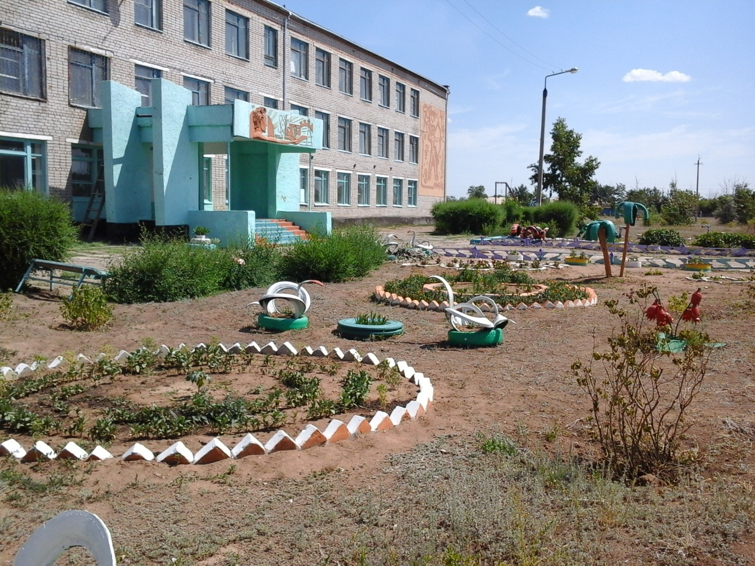

2025 – 2026 учебный год
Директор школы | Сахаба Жолдыбек
Год основания миницентра | 2009 г.
Проектная мощность миницентра | 60 мест
Общая площадь здания школы | 2626 кв.м., 3 этажа, типовое
Контингент | Всего: 40 детей, 2 группы с казахским языком обучения: «Айгөлек», «Балбөбек» средней группы.
Сменность  (время работы) | 08.00 – 18.00
Материальная база | Группы – 2  Спальни – 2  Книжный фонд:  Деская литература, учебники – 60  Методическая литература – 20  Комплекты мебели для групп – 1  Комплекты мебели для спальни – 40  Мягкий инвентарь:  Постельное белье – 80  Ковры, ковровые изделия – 5  Основные средства:  Стиральная машина – 1  Котел для кипячения воды – 1  Гладильная доска – 1
Кадровый состав | Общее количество педагогов – 4  По образованию:  высшее дошкольное – 3  средне спец. дошкольное – 1  По категориям:  педагог - модератор – 2  педагог – 2
Сведения о питании детей | 2025 год – за счет бюджета – 25 детей (589 тенге) на 1 ребёнка.
Финансирование мини – центра | 2023 год – 16 млн. 423 тыс. из них за счёт трансфертов из республиканского бюджета 1млн.864 тыс. тенге, за счёт средств местного бюджета – 14млн.559 тыс. тенге.  2024 год - 18 млн.108 тыс. тенге.  Текущий ремонт окон в мини-центре- 99 тысяч тенге  2025 год – 21млн.135 тыс. тенге
Приобретение основных средств | 2023 год – не было  2024 год – не было  2025 год – не было
Капитальный ремонт | 2023 год – не было  2024 год – не было  2025 год – не было

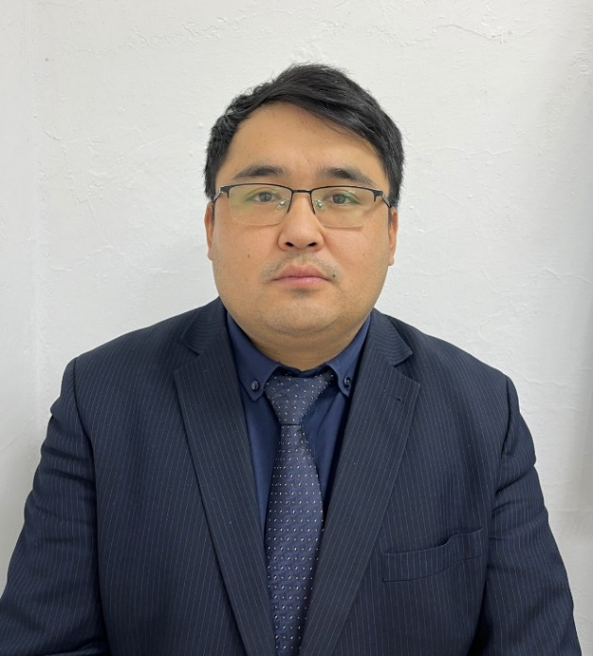
Сахаба Жолдыбек – директор СШ с. Береке
Родился в Монголии, в городе Ховда 24 февраля 1995 года.
Образование высшее, закончил Павлодарский государственный Педагогический институт в 2017 году по специальности «Казахский язык и литература».
Стаж работы – 9 лет, в данной организаций –3 месяца.
Трудовую деятельность начал в 2017 году в многопрофильном полиязычным лицее интернате для одаренных детей (БИЛ) в городе Экибастуз учителем казахского языка и литературы.
В настоящее время занимает должности директора КГУ «Средняя школа села Береке» отдела образования города Аксу, управления образования Павлодарской области и учителя казахского языка и литературы.

